出土文献与古文字研究青年学者访谈014：李春桃

编者按：为了向青年研究人员和在读学生提供学习、研究出土文献与古文字的经验，复旦大学出土文献与古文字研究中心约请从事相关研究并卓有成就的部分学者接受我们的访谈，题为“出土文献与古文字研究青年学者访谈”，由“古文字微刊”公众号、出土文献与古文字研究中心网陆续发布。衷心感谢各位参与访谈的学者。

个人简介

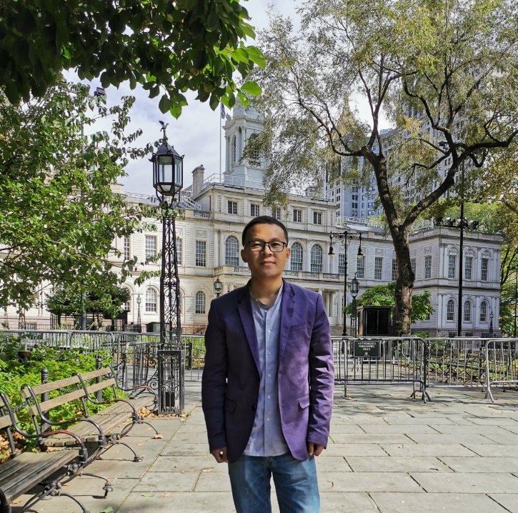

李春桃，1983年3月出生，现为吉林大学考古学院古籍研究所教授、博士生导师，出版专著1部，发表学术论文近50篇。

1. 请介绍一下您学习和研究出土文献与古文字的经历。
我学习古文字的经历可能要从考研说起。读本科时我喜欢的专业是古代文学，尤其对唐宋时期文学更感兴趣。所以决定考研后曾一度想报考此方向。与此同时古代汉语课也深深地吸引了我，当时为我们开课的是李连元老师，他总能运用古文字学和音韵学的知识来解决古书语词中的疑难问题，听后让人豁然开朗。有时他还会讲到很多学界老先生的学术轶闻，十分生动、有趣，令人神往。记得有一次上课，他对我们说，文科中很多专业都带有主观性，对于同一个问题，不同的人往往会有不同的理解和看法，相对而言文字、音韵、训诂等中国传统小学更为客观，这些学科遵循一定的规律，是人文学科中最接近自然科学的。这句话带给我很大的冲击，学习或钻研某一领域，追求的答案应该是唯一的、确定的，而不是可能性或多种解释。自此我便决定报考古文字学专业。

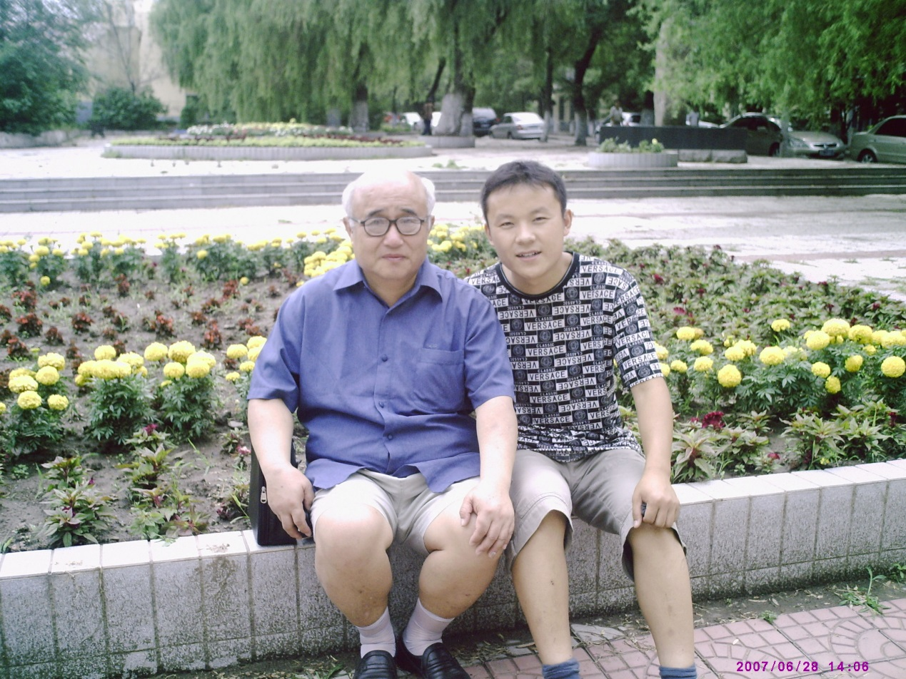
2007年本科毕业后与李连元老师合影

2007年我有幸考入了吉林大学古籍研究所古文字专业，开始接受古文字专业训练。学习过程中感觉到十分吃力，因为我的专业基础并不算很好，确切地说，当时我们同届的七名同学基础都不突出。原因倒不在我们，我们本科就读的都是中文系，古籍所古文字学属于历史专业，而当年历史学第一次开始国家统考，所考内容都属于历史学范畴，我们属于跨专业报考，所以之前很多时间都用来复习历史学的专业知识，花在古文字书籍上的精力就有限了。事实上我们同届的七名同学，也仅有我和室友两人是跨专业直接报考并被录取的，而其他五名同学都是调剂过来的，所以我们这届学生的专业基础可想而知。读硕士时我们都十分努力，认真阅读原始材料，并查阅相关研究文章。现在想来，当时虽然读了大量的专业论文，其实有些并没有理解透彻。现在我上课时常与学生说，学习不怕基础薄弱，只要肯下功夫慢慢积累就行，我在你们这个阶段还读不大懂文章，你们已经很不错了。但他们似乎都不大相信，其实这是真的。我们同届同学都很用功，每每会熬夜到很晚，大家后来分批次考博，除了一人未再回来报考，其余我们六人都读了博士，现也都在高校或科研单位工作。所以，天道酬勤总归是不错的。
按照学制我们硕士是两年，刚刚熟悉学习环境和专业知识就要面临着毕业。与本科毕业时情况相似，我不想太早面对工作环境，也对自己找工作缺乏信心，而且希望将来的工作时间不受限制，于是决定攻读博士学位。在跟导师商定后决定“直博”，也一并确定了论文题目。
我的博士论文主要研究传世古文字资料。确定题目之后学习内容更为明确：以博士论文内容为主兼及相关材料。我大概利用了一年多的时间集中整理研究资料，熟悉研究文本。大家都了解，出土文献和传世典籍都有通假方面的工具书，但是传抄古文资料却没有此类研究。于是我从异体关系角度对传抄古文进行了全面整理，析出条目，按照韵部进行排列，后来这部分材料形成了书稿，在中华书局出版，这本小书就是《古文异体关系整理与研究》。在整理过程中逐渐熟悉了文本，同时还发现了很多问题，如《汗简》、《古文四声韵》中存在很多误植现象，很多古文中的疑难形体是可以破解的。还有把传抄古文与后世俗字结合起来，往往能解决很多问题。我把这些发现跟导师吴振武先生汇报，老师看后觉得十分可信，同时还帮我补充了一些证据。得到了老师的肯定，我增添了很多信心，觉得自己是可以做科研工作的。于是继续开始撰写博士论文综合研究部分，同时把一些新发现写成学术论文并投稿，虽然有的也被退稿，但有一些还是被学界同行认可的刊物录用，这也给了我很大的鼓励。我于2011年寒假前完成了博士论文并交给了导师审阅，2012年6月通过答辩并留校参加工作。

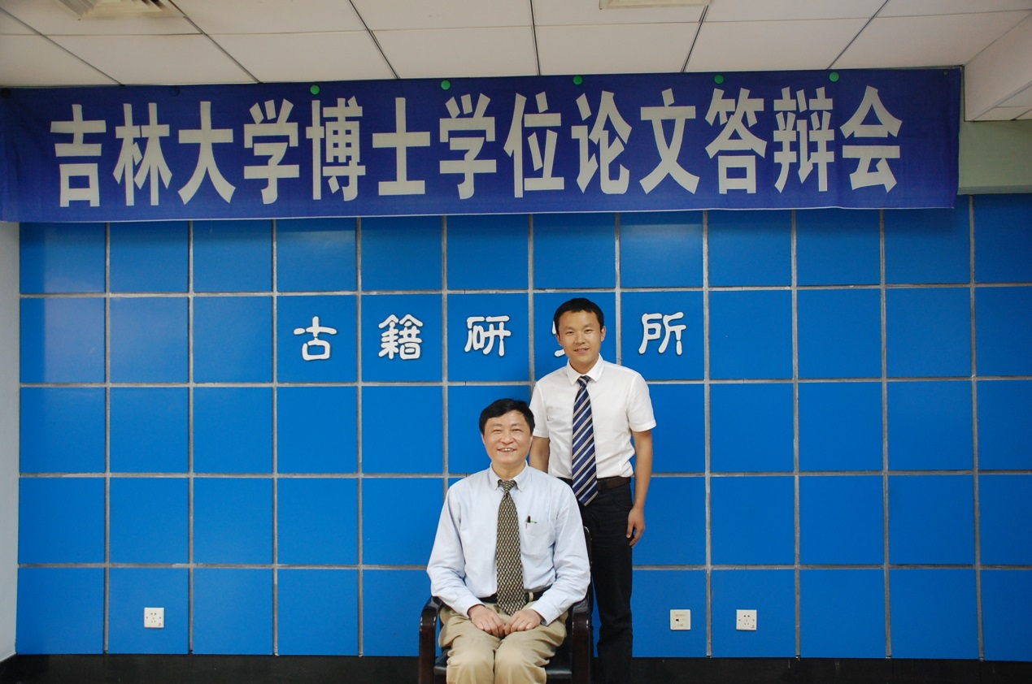
2012年博士答辩后与导师吴振武先生合影

现在回想读书的时光，仿佛就在昨日，其实八年时间已匆匆而过。特别怀念那段日子，既简单又纯粹、充实。在攻读硕士、博士的五年时间，除了十分必要的事情外，我几乎很少出校门。那时有整段的时间去读书，虽然累，但很享受。而现在已经成家，且已为人父，生活、工作中的琐事时刻牵绊，再也没有以前那样充足的时间可供利用。现在的我经常有一种冲动，就是跟学校申请一间宿舍，卷着行李再搬回去过以前那样的生活，但这显然是不现实的。

2. 您目前主要的研究领域有哪些（可对该领域做一番回顾与展望）？该领域今后的预想研究或拟待研究的方向和课题有哪些？
我之前的研究领域主要集中在传抄古文方面， 研究内容包括《说文》古文、三体石经古文、《汗简》、《古文四声韵》等资料。传抄古文的价值早期往往被学者忽略，尤其较晚出现的《汗简》、《古文四声韵》等书，如清代著名学者钱大昕谈及二书时云“愚固未敢深信也”，就连专门注疏《汗简》的郑珍也是以说明该书为“大抵好奇之辈影附诡托”为出发点。然而随着战国文字资料的大量出土，尤其是近年来大批有字楚简的相继出现，很多简文与古文形体相合，传抄古文因此受到重视，很多学者参与研究，已有十余位学者撰有专门论著来研究传抄古文。我自己的研究主要从以下方面展开，首先从异体关系角度对古文资料进行全面整理。整理过程中打破材料之间的限制，使研究对象不局限于某一部书籍。从宏观上观察古文的发展与变化，理解古文自身的系统性。其次，纠正古文自身的文本问题。如辨析伪造的古文形体，校正古文中的误植现象。再次，考释古文中的疑难形体。古文形体屡经传抄，自身讹变严重，导致很多形体不易释读，我对其中部分形体进行了考释，同时也利用古文形体来考释其它文字资料。
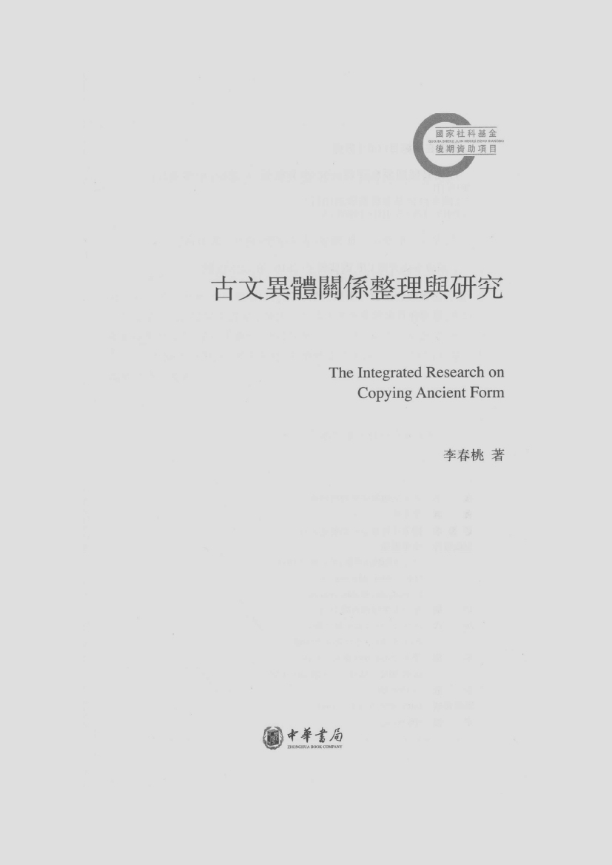
《古文异体关系整理与研究》封面

由于自身兴趣的转变，近几年我的研究方向已转向先秦出土古文字，尤其是金文资料。关于金文的研究，除了考释金文形体以外，我对金文所记载的名物信息更为关注。2018年我申请的国家社科基金项目“出土文献视野下的先秦青铜器自名、定名、功用研究”正式立项，此课题主要利用金文来研究先秦时期青铜器的自名、定名，近几年我发表的小文分别讨论“夬”的定名、“爵”的定名、功能等，都属于此课题的部分成果。此课题目前已经完成了几类器物的整理，在未来的一段时间还会完成其它部分。

3. 您在从事学术研究的过程中，在阅读、收集资料、撰写论文、投稿发表等方面有什么心得体会（包括经验或教训）？
古文字文章往往信息量大，又常会涉及音韵、训诂等不同学科，所以初学者阅读文章经常会不知该相信谁的意见，同时也会出现“记不住”的现象。我自己的经验是，在阅读过程中要对文章内容进行分析，找出支持结论的关键证据和支点。以考释古文字形体的文章为例，字形方面，一般要看该文对未释字的形体分析是否可靠、排列字形的演变关系是否存在缺环、阐述未释字和已释字之间的联系是否合理。辞例方面，要看文章结论在语境中是否通顺，这是检验结论正确与否的关键所在。正如学者所言，释“字”的本质就是释“词”，只有在辞例中通顺无碍，结论才具有说服力。先秦时期常用通假字，所以古文字论文还经常会涉及破通假。现在很多学者批评古文字文章中讲通假过于宽泛，其实判断文章中的通假是否可信，主要看其是否符合“律例兼备”的原则，即要符合音韵学中的规律，最好还要有具体的通假实例。通常来说，一篇可信的考释文章，其所举证在形、音、意等方面指向应该是一致的，如此才能令人信服。我们在阅读文章时应该重点注意这些证据，犹如庖丁解牛，看到的都是关键点，如此便可判断出作者结论是否可信。在辨析这些证据的同时，往往也就记住了它们，这也是收集和积累资料的过程。
撰写论文及发表方面，我觉得一个人学术生涯中前几篇论文尤为重要。最开始发表的论文往往能够为日后的文章奠定基调。如果质量不高的文章被刊物录用并发表，往往会给作者一种错误的信号和暗示，这对日后的科研工作是不利的。现在很多学校对博士生毕业有量化要求，即必须在核心刊物上发表数量足够的文章，达到标准才允许答辩并授予学位。这种规定会给学生带来不良的影响，使学生在写文章时很“着急”，这难免会影响文章的质量。其实仔细分析，文章的质量与学校的量化要求并不完全矛盾，因为高水平文章被核心刊物录用的几率也更大一些，尽管有时好文章会被期刊“误杀”，但总有慧眼识珠者，一篇质量高的文章总会发表的，而烂文章则未必，即使后者侥幸得以刊出，对个人的学术声誉也会产生负面影响。所以建议初学者在文章发表方面应该谨慎，尽量提高论文的学术水准。

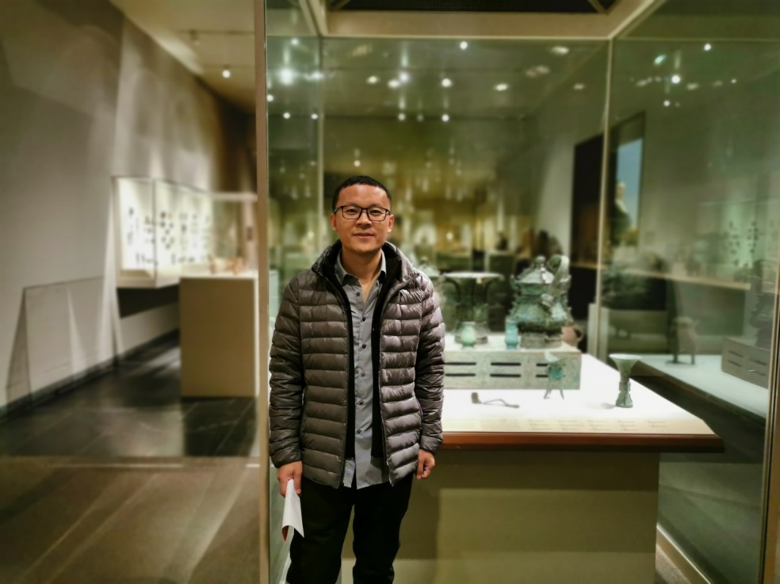
2019年参观美国大都会博物馆

4. 对您迄今为止的学习和研究影响较大的著作或学者有哪些（或哪几位）？
科研上对我影响最大的是裘锡圭先生的著述。裘先生的学术水平、著述质量，学界有目共睹，无需赘言。我入学时读得最多的就是裘先生的文章，经常被里面精彩的考证所折服，那时常常想象，要是自己能写出两篇这样的文章，学术之愿望足矣。现在有空时也常常把《裘锡圭学术文集》翻出来阅读，有的文章尽管读过多次，每次的理解和收获又不尽相同，可谓常读常新。笼统地说，我觉得初学者读裘锡圭先生的文章，至少能够在两个方面有很大的帮助：一是培养出良好的字形“感觉”；二是建立扎实严谨的治学风气。字形感觉是很微妙的东西，不易表述，似乎是对古文字形体的分析方向与判断角度的一种综合概括。学者之间交流时经常会称赞某人对材料敏感、对字形感觉好，大概指的就是这一方面。男女谈朋友彼此希望找到感觉，感觉对了，爱情往往是甜蜜的。其实科研工作也如此，当对一个未释字有特别的感觉时，深究之后是有很大机会破解这个字的。而这种“感觉”是依靠阅读优秀文章逐渐积累、养成的。裘先生不仅著述丰富，而且“命中率”高。初学者阅读这些文章往往能够建立正确的分析方向，良好的思考方式，从而不会跑偏。古文字学界学风向来严谨，这得益于前辈学者们树立的良好榜样。裘锡圭先生文章亦如此，阅读过程中不难发现，其引用翔实，评判客观。对于其他学者的观点以及帮助，或者正文标注，或者后记说明，绝不掠他人之美，这正是治学应该秉持的态度，也是初学者最应该注意学习的。裘先生文章的严谨还体现在对待材料的态度上，他的文章既能挖掘出材料背后的学术价值，又不会夸大材料本身的影响，正是有一分材料说一分话，我觉得这些都能令读者终生受益。
裘锡圭先生的著述对我影响很大，但我与裘先生从未有过接触，曾在几次学术会议上见过面，因为我有“恐高症”，见到高人会不自觉地避开，所以至今都没有与裘先生打过招呼。而我接触较多，对我影响最大的学者则是吴振武老师。吴老师是我硕士、博士阶段的导师，他对我的影响体现在多个方面。吴老师的学术著作我都是读过的，很多也不止一遍，受益自然很多。此处要说的则是理念和方法层面上的指导。我的博士论文研究对象是传抄古文，基本属于纯粹字形考证。吴老师曾对我说，研究古文字学不能仅仅考释字形，否则是没有出路的。我深以为然，所以在博士毕业后，我的研究方向基本转向先秦出土资料，尽量把文字学与其他学科结合起来。吴老师的工作十分忙碌，但一直坚持给学生开课，我们吉林大学的博士课是全体老师和博士生共同上课，一直以来多是由吴老师主持。无论是点评学生的练笔文章，还是指导学生的学位论文，老师总能给出十分精准的意见，这是令我们都非常佩服的。无论是学习还是生活，老师对我的帮助都是极大的。他知道我们经常熬夜，会给我们买一些食物，供大家半夜充饥。中秋节会分发月饼给每一名同学，年底还常会请全体师生一起聚餐，用餐时担心大家过于拘谨，一般都提前离开。学习过程中，我很多小文都会发给老师审阅，他总能回复并给出中肯的建议。记得我正式发表的第一篇小文曾先发给老师，他看过后把我叫到办公室，逐一指出论文中的不足，并给出修改意见。遇到一些不应当犯的错误时，则严厉地批评，态度近乎斥责。当天晚上我一直无法入睡，翻来覆去回想当时的情景，责备自己不够谨慎。这次批评令我终身难忘，也使我一直以来写文章时不敢有丝毫懈怠，时刻叮嘱自己不能再犯同类的错误。吴老师在课堂上曾说道，学生选定博士论文题目后，在这方面的研究就要做到极致，要超过自己的导师，甚至要超过学界同行，这样才属于深入研究，才能成为这个领域的专家。作为学生，我曾向老师说的方向努力，但资质有限，可能并未达到老师的要求。

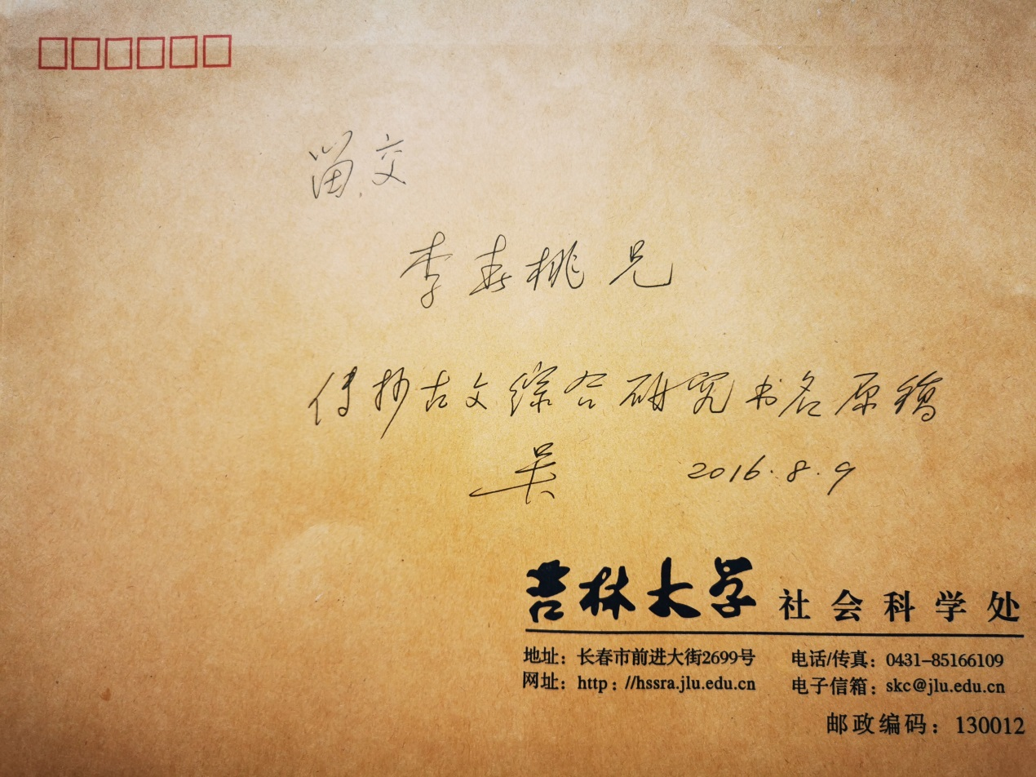
吴振武师惠赐小书题签原稿文件

5. 请结合您的学习和研究经历，为初学者提供一些建议。
结合自己的体会，我的建议主要涉及两个方面：一是关于博士论文；二是关于读书。
博士论文是对学生的一次彻彻底底的学术训练，对于初学者尤为重要。我觉得要想写出一篇优秀的学位论文，在充分熟悉研究对象的同时，更要重视选题之外的材料。其实这不难理解，现在古文字学界学生较多，很多选题都已被做过，很少有未被注意的空白题目。有的选题可能经过多位学者之手，所剩研究空间并不大。所以大家都面对相同的材料，想要有大的突破是不容易的。这时就要彻底熟悉研究内容，然后多关注选题以外的材料，尽量做到利用其它材料来解决选题范围之内的问题，同时也能使用选题材料来解决其它问题。这样才能有更多的发明、创新。而且跳出来站在更高的角度，能更好地把握整体。所以好的论文可能在论文之外。学生曾经问我，选题时要做大而全的题目，还是小而精的题目，我的回答是两者优点结合最好——全而精。若时间有限，必须选择其一，我觉得小而精更好，只要研究深入，创新足够，都是精华，那小一点又有何妨呢？
我觉得研究古文字学应该多读古书，培养出良好的古汉语语感。相比过去，现在的古文字研究方法又有很大不同。过去学者更强调字形的重要性，这似乎与所见材料有关，当时更多的是甲骨、金文、玺印、货币等材料，很多字形所在的辞例较短，限制性不强，在研究过程中字形往往起着重要的作用。而如今古书类简牍大量发现，很多字都是大家所认识的，但往往还是读不通整句话。这主要因为我们阅读古书能力不足，不能找出字形所代表的通假字，所以建议大家多读古书。我在这一方面就存在很多不足，现在虽有意识去增补，但精力所限，无法一直沉浸其中。上学期间，没有其他事情分散精力，有整段的时间可以利用，最好能多读古书。一般情况下，字形经过短时间的集中训练可以熟悉，而古书语感却是需要时间逐渐积累起来的。上文曾提到，考释古文字形体本质就是考释“词”。文献的熟悉程度、古代汉语语感，都对考释古文字有着重要的作用。

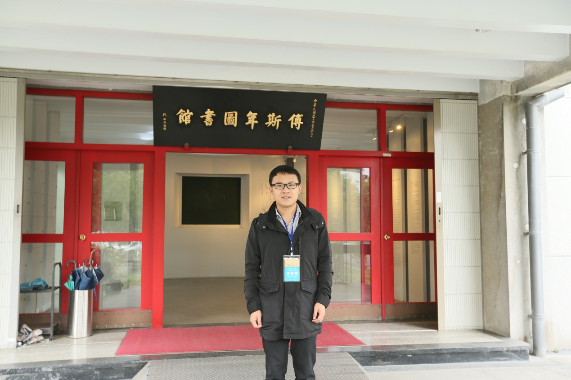
2014年参观台北傅斯年图书馆

6. 在数字化和信息化的时代，电脑技术或网络资源对您的研究具有什么样的影响或作用。
我觉得数字化信息对我的研究帮助很大，虽然很多资料通过索引类工具书也能查检到，但费时费力，远不如电脑网络检索来的容易，网络数据资源库可以使研究工作变得多快好省。需要注意的是，这并不代表可以不读古籍，毕竟语感是依靠读书培养出来的，而不是凭借检索。

7. 出土文献与古文字研究与众不同的一点，在于许多论文或观点是发布在专业学术网站上甚至相关论坛的跟帖里的，您如何看待这一现象？您对相关的学术规范有何认识或思考？
现在确实有很多学者通过网络论坛发布自己的观点，这对于学术的推进无疑是有益的。但其缺点也比较明显，网络平台很多，这些意见通常又比较零散，研究者往往无法注意到全部的信息，这便给研究工作带来了困扰和不便。建议学者可将自己的真知灼见形成文章通过学术刊物发表，若嫌刊物周期过长，通过正规的网络平台刊出亦可，如此更有利于大家参考并引用。如果通过论坛或跟帖发布观点这一现象一直存在的话，建议网络平台最好对相关信息加以转录、整理，按照研究内容做好分类，并定期增补。再设置多种检索功能，供学者查检。如此处理后，学者研究某一内容，可直接去相关主题下查找，也可通过检索进行大范围查检，这样似乎更为方便。

8. 您如何处理学术研究与其他日常生活之间的关系？学术之外您有何锻炼或休闲活动？
我的日常生活比较简单，饮食穿衣均不挑拣，也很少外出应酬。以前处理事情，考虑较为周全，照顾他人感受，感觉很累。现在追求简单直接，尽量节省精力。而学术研究方面则比较细致，谨慎认真，尽自己所能之极致。
锻炼方面，我个人喜欢篮球，这项活动可以带给我快乐与激动，让我暂时忘记手头的工作，从科研中短暂抽离，彻底放松。冬天会同球友每周打两次室内。而夏天天气较好，会经常在室外打。平时NBA有重要比赛也忍不住会看。去年学校举办篮球赛，我还忝列为院队主力，这倒并非因我球技高超，而是整个队伍就没有替补。柞伯簋铭文中记载射礼：“有贤获则取（其中“贤”字为陈剑先生所释）。”柞伯十称弓而无废矢，水平很高，大概可与养由基、花荣等神射手媲美，所以被赐予赤金十钣。而我们院队则不善投射，整个小组循环赛下来，一场未赢。最后只得两套球服并两盒牙膏，全为学院勉励。期间认识了几位兴趣相投的新朋友，很是欣喜。

感谢李春桃先生接受访谈。本文所有图片均蒙李先生提供。

